'Interzum award 2023' voor FurnSpin van Hettich
Hoogste onderscheiding 'Best of the Best'

Opnieuw wint een productinnovatie van Hettich de prestigieuze 'Interzum award': het 'FurnSpin' beslagsysteem overtuigde de jury van deskundigen in een veeleisend deelnemersveld en ontving de hoogste onderscheiding
'Best of the Best' met zijn "doordachte en innovatieve ontwerp".

"De onderscheiding voor de Interzum award bevestigt de kwaliteit en innovatiekracht van uw werk en onderstreept de internationale uitstraling van uw product in de branche", zo luidde de verklaring van Kölnmesse.
FurnSpin is inspirerend anders: de beslaginnovatie voor het
high-end segment rekent af met oude ontwerppatronen en geeft een creatieve impuls aan meubeldesign. Openstaande deuren of kleppen zitten niet meer in de weg – hier wordt het grootste deel van de kast met gemak verplaatst. Met een elegante draai onthullen de meubels hun innerlijk. Met nog een draai verdwijnt de binnenkant van de kast uit beeld en toont het meubel weer gesloten fronten. 'The Joy of FurnSpin' van Hettich inspireert in alle meubelwerelden.

Dankzij de unieke 'translerende rotatie' van het beslag kunnen meubels hun interieur nu volledig naar buiten draaien. FurnSpin synchroniseert hierbij twee verschillende bewegingsvormen: zwenken en 180° draaien. Met een uitgekiende kinematica beweegt de kast in een gedefinieerd loopspoor, zodat de randen van het meubel niet kunnen botsen. Verbazingwekkend: met FurnSpin lijkt de centrifugale kracht te zijn opgeheven. Het draaimoment is zodanig uitgebalanceerd dat zelfs zeer lichte voorwerpen niet omvallen of wegglijden, maar op hun plaats blijven staan in het meubel.

De uitreiking van de 'Interzum awards 2023' vond plaats op
8 mei 2023 in Keulen. Bezoekers van de Interzum kunnen FurnSpin, het winnende product van dit jaar, nog tot 12 mei 2023 live ervaren op de Hettich-stand of in een expositie van Köln-messe op de beursboulevard. Online wordt de FurnSpin op www.interzum.com gepresenteerd. Nog meer informatie over de FurnSpin is rechtstreeks bij Hettich te vinden op: https://furnspin.hettich.com/

U kunt het onderstaande fotomateriaal downloaden via https://web.hettich.com/nl-nl/pers.jsp:
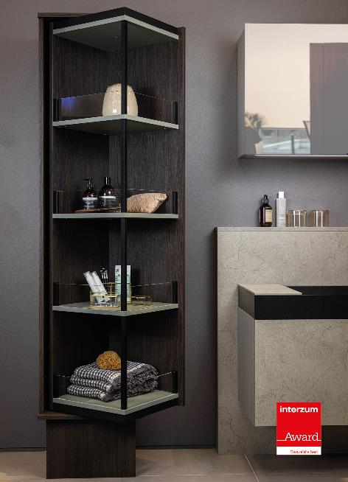
142023_a
Bekroond als 'Best of the Best' bij de 'Interzum award 2023':
FurnSpin van Hettich brengt elegante dynamiek in high-end meubeldesign. De kast kan met slechts één handbeweging vanuit gesloten naar geopende positie worden gedraaid. Foto: Hettich

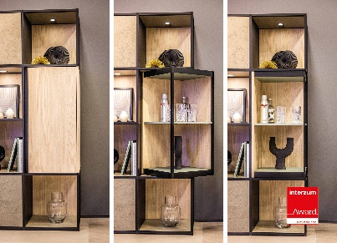
142023_b
FurnSpin is inspirerend anders: openstaande deuren of kleppen zitten niet meer in de weg – hier wordt het grootste deel van de kast met gemak verplaatst. Foto: Hettich

Over Hettich
Hettich werd in 1888 opgericht en is een van de grootste en meest succesvolle producenten van meubelbeslag wereldwijd. Ongeveer 8.000 medewerkers in bijna 80 landen werken samen aan de doelstelling om intelligente techniek voor meubels te ontwikkelen. Hiermee overtuigt Hettich mensen over de hele wereld en is het een betrouwbare partner voor de meubelindustrie, handel en ambacht. Het merk Hettich staat voor consequente waarden: voor kwaliteit en innovatie. Voor betrouwbaarheid en klantgerichtheid. Ondanks de grootte van het bedrijf en zijn internationale karakter is Hettich een echt familiebedrijf gebleven. Zonder afhankelijk te zijn van investeerders wordt de bedrijfstoekomst vrij, menselijk en duurzaam vormgegeven. www.hettich.com

